16/02/2018

Christian Lemay

c-proef

Cursus analist-Programmeur 1 (2017-2018)

Financieel risico en portefeuille beheer

**KlassenModel en DatBaseModel**

Eerst een overzicht schema KLassenModel daarna opgedeeld in 2 schema’s

Voor DataBaseModel een overzicht en nadien opgedeeld in 2

Een tabel met de klassen en de beschrijving

Een tabel met klassen, attributen, refererende attributen en de elementaire zinnen, deze zijn niet op het model geplaatst, wel de kardinaliteit.

Een tabel met associatieve klassen

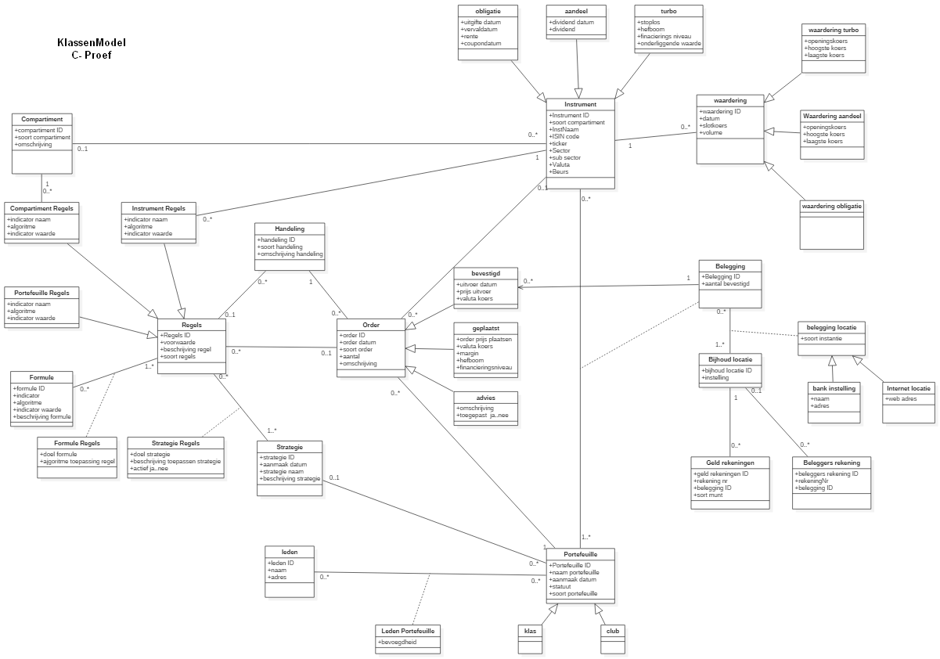

**Wat is de betekenis van de pijl tussen beleggingen en bevestigd?**

**Een hiërachie voor bevestigd, geplaatst en advies is te verantwoorden omdat ze allemaal specifieke attributen hebben, anders zou bevestigd en geplaatst eerder een status zijn**

**Een handeling is verbonden met 1 regel (maximaal) en een regel is verbonden met maximaal één order, dan lijkt het mij voldoende dat we een handeling verbinden met een regel, een verbinding met het order geeft geen toegevoegde waarde meer.**

**Let wel dat is een domein waarin ik niet thuis ben, het zou dan ook zeer nuttig zijn om aan de klassen een concrete invulling te geven (de attributen krijgen waarden) zodat ik beter kan meedenken.**

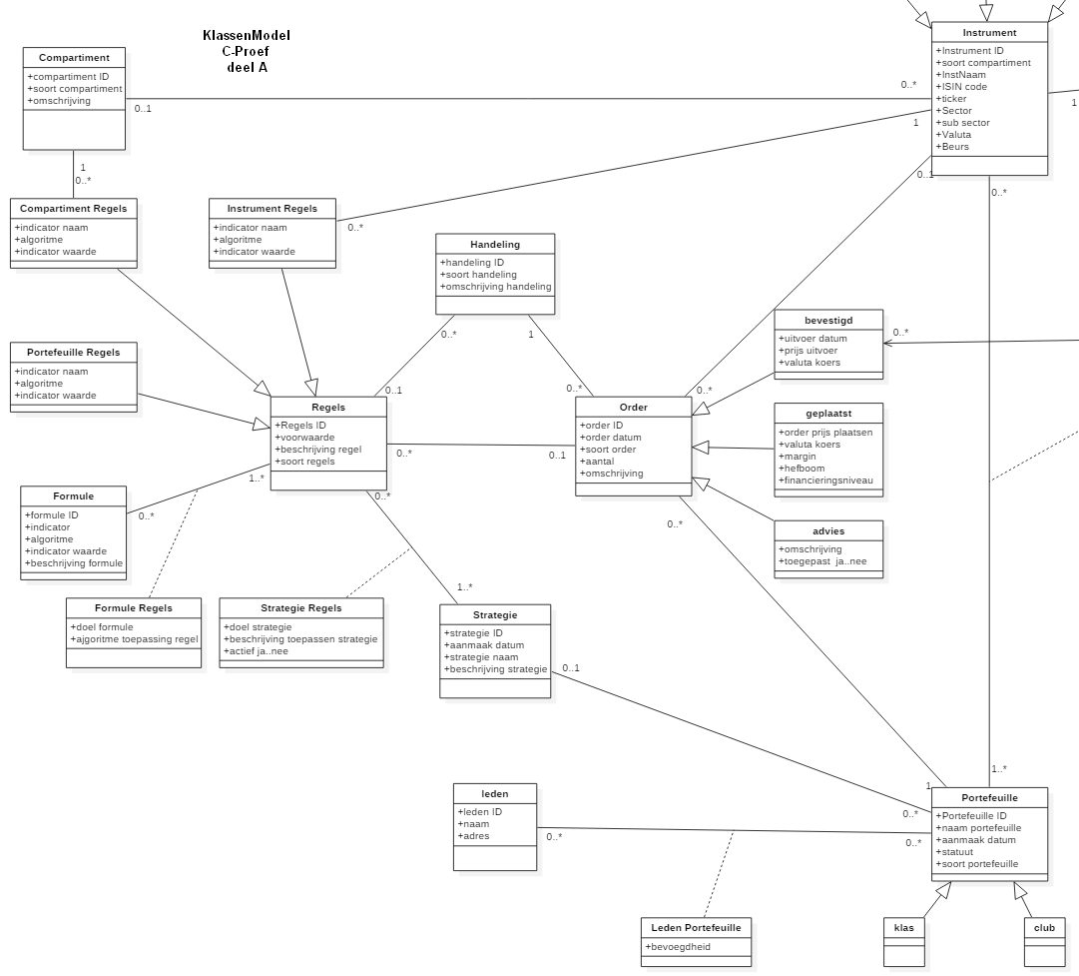

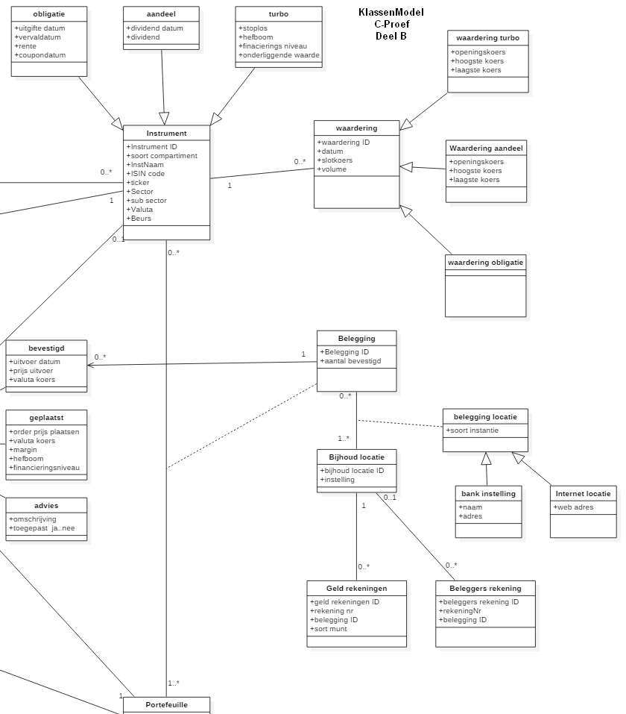

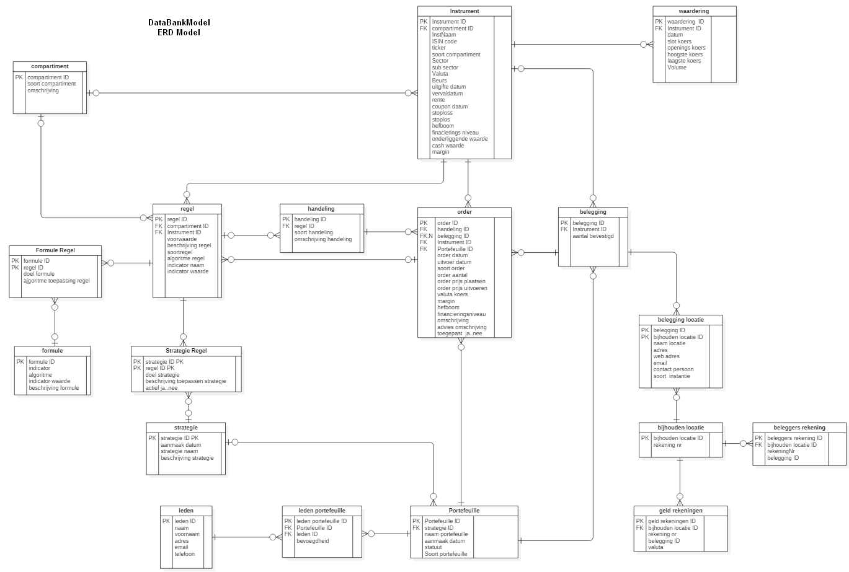

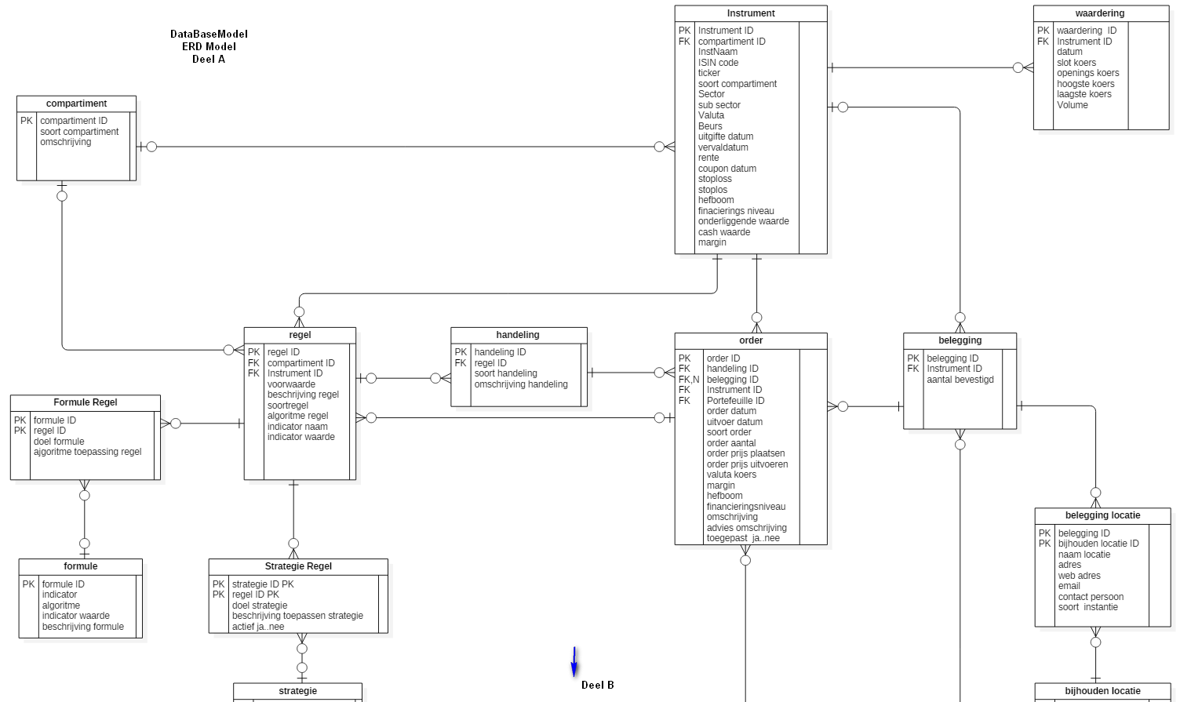

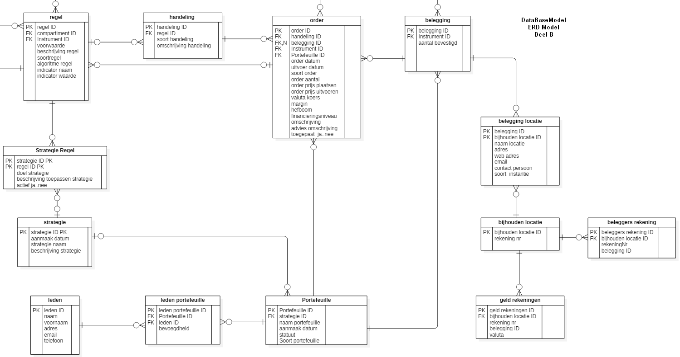

**Lexicon**

|  |  |
| --- | --- |
| **Klassen** | **Beschrijving** |
| advies | Soort order die automatisch wordt opgemaakt door de toepassing van de strategie met de regels, die door het systeem wordt berekend en via order weergegeven. |
| beheerder | Bevoegdheid toegekend aan een lid. |
| Beleggersrekening | Ook ‘effectenrekening’ genoemd. Houd het saldo en het aantal van de aangekochte instrumenten bij in de valuta van de aankopen (aantal en actuele prijs). Een rekening bij een effectenbemiddelaar. |
| Beleggingen | vorm van investering in roerend vermogen waarbij geld wordt vastgelegd voor langere of kortere tijd met als doel om in de toekomst financieel voordeel te behalen. |
| Bevestigd | Soort van order, die na het uitvoeren van het order wordt toegekend. |
| Bijhoud locatie | De identificatie van de instelling die instrumenten en rekeningen voor de belegger beheerd. |
| Club (beleggersclub) | een vereniging van beleggers die gezamenlijk beleggingen (instrumenten) aanhouden, en gezamenlijk de strategie bepalen. Om het vooropgestelde doel te bereiken. En als club geregistreerd zijn. |
| Compartiment | (beleggingscompartiment) groep van beleggingen belegt in instrumenten met dezelfde kenmerken (definitie)  vb: compartiment aandelen, groep met enkel aandelen, compartiment fondsen, groep met enkel fondsen. |
| Compartiment Regels | de verschillende regels en de waarden per compartiment die nodig zijn om de formules uit te werken. |
| Formule | De bepaling van de volgorde en de wijze waarop de gegevens die voldoen aan de voorwaarden worden verwerkt. |
| geldrekening | Rekeningen bij een instelling waarop transacties met een zelfde valuta gegroepeerd wordt op één rekening nummer.  Het rekeningnummer heeft dan meerdere saldi in verschillende soorten valuta. Vb: totaal aan € in bezit, totaal aan US$ in bezit, enz.. |
| geplaatst | Soort van order, die ingeven wordt voor uitvoering. |
| Handeling | Uitvoering waaraan het order wordt onderworpen. |
| Instrument | Ruime vorm waarin roerend vermogen kan belegd worden.  Vb: aandelen, obligatie, fondsen, warrant, turbo, optie, futures, swaps, termijn rekening enz… |
| instrument Regels | de verschillende regels en de waarden per instrument die nodig zijn om de formules uit te werken. |
| las | een vereniging van beleggers die gezamenlijk fictief beleggingen (instrumenten) aanhouden, en gezamenlijk de strategie bepalen. Om het vooropgestelde doel te bereiken. En als klas geregistreerd zijn. |
| Leden | Personen die bij een portefeuille behoren. |
| Order | Opdracht die wordt opgemaakt voor uitvoering, met de nodige specifieke gegevens. |
| portefeuille | Het geheel van administratie behorende bij het beheren van beleggingen. |
| Portefeuille Regels | de verschillende regels en de waarden per portefeuille die nodig zijn om de formules uit te werken. |
| Regels | Manier en voorwaarde waaraan moet worden voldaan bij het uitwerken van formules om de strategie voorwaarden te verwezenlijken. |
| strategie | plan waarmee doelstellingen kunnen worden gerealiseerd, bedoeld voor de lange of korte termijn. Om doelstellingen te bereiken zal er een keuze moeten worden gemaakt uit alle mogelijke algoritme die te identificeren zijn en uit elkaar worden gehouden. |
| waardering | Is de wijze waarop een aantal waarden wordt toegekend aan de instrumenten (vb dagelijkse beurs koersen) |

‘Geleverd aantal’ bij ‘belegging’. Niet alle orders worden altijd volledig uit gevoerd. Geleverd aantal is de correcte levering.

‘Volume’ Bij ‘waardering’ betekend het totaal aantal verhandelde instrument voor die handelsperiode waarop de cijfers betrekking hebben.

‘advies’ bij ‘order’ als soort ‘order’ wordt door het systeem aangemaakt op basis van de regels – formules – en strategie die bij het systeem horen of aangepast door de gebruiker, dit order (of deze orders) wordt aan de belegger weergegeven bij opstart. De belegger oordeelt om die al dan niet te plaatsen

|  |  |  |  |
| --- | --- | --- | --- |
| **Klassen** | **Attributen** | **Refererende attributen** | **Elementaire zinnen** |
| beleggersrekening | Beleggersrekening ID | bijhouden locatie ID | beleggersrekening hoort bij 1 bank instelling |
| Belegging | belegging ID |  | Belegging heeft 0..1 of meerdere bevestigd order |
| Bijhoud locatie | bijhoud locatie ID |  | Bijhoud locatie hoort bij 0..1 of meerdere belegging  Bijhoud locatie hoort bij 0..1 of meerdere geld rekening  Bijhoud locatie hoort bij 0..1 of meerdere beleggers rekening |
| compartiment | Compartiment ID |  | Compartiment heeft 1 of veel instrumenten  Compartiment heeft 0.. 1 of veel compartiment regels |
| Formule | formule ID |  | Formule heeft 1 of veel regels |
| geldrekening | Geldrekening ID  Soort valuta | bijhouden locatie ID | Geldrekening hoort bij 1 Bijhoud locatie |
| handeling | handeling ID | Regels ID | Handeling heeft 0 of 1 regels  Handeling hoort bij 0..1 of meer order |
| instrument | Instrument ID  Aandeel  Soort compartiment | Compartiment ID | Instrument heeft 0..1 of meerdere instrument regels  Instrument heeft 0..1 of meerdere order  instrument hoort bij 0..1 compartiment  instrument hoort bij 0..1 of veel portefeuille  Instrument heeft 0..1 of meerdere waardering |
| leden | Leden ID | Bevoegdheid ID | Leden hoort bij 0..1 of meerdere Portefeuille |
| Order | order ID  soort order | Instrument ID  Portefeuille ID  handeling ID | Order hoort bij 0 of 1 instrument  Order heeft 1 handeling  Order heeft 0..1 of meerdere regels  Order hoort bij 1 portefeuille |
| portefeuille | Portefeuille ID | strategie ID | Portefeuille heeft 0..1 of meerdere leden  Portefeuille hoort bij 0 of 1 strategie  Portefeuille heeft 0..1 of meerdere order  Portefeuille heeft 0..1 of meerder instrument |
| Regels | Regels ID  Soort regels | order ID | Regels horen bij 0 of 1 strategie  Regels hebben 0..1 of meerdere formule  Regels horen bij 0 of 1 order  Regels horen bij 0..1 of meerdere handelingen |
| Strategie | strategie ID |  | Strategie hoort bij 0..1 of meerdere portefeuille  Strategie heeft 0..1 of meerder regels |
| waardering | waardering ID  soort waardering |  | Waardering hoort bij 0..1 instrument |

|  |  |  |  |
| --- | --- | --- | --- |
| **Associatieve klassen** | **Attributen** | **Refererende attributen** | **Elementaire zinnen** |
| Belegging | Portefeuille ID  Instrument ID |  | Belegging heeft 0..1 of meerdere bevestigd order |
| belegging locatie | bijhoud locatie ID Belegging ID  soort instantie |  |  |
| Formule Regels | Regels ID  formule ID |  |  |
| Strategie Regels | Regels ID  strategie ID |  |  |